

**Nama Kelompok 1 : 1. Serka Bah Nizar Nrp 117238**

**2. Sertu Tku Wahyu Aditya R. Nrp 119302**

**3. Sertu Ttg Angga Dwi Nrp 120205**

**Prodi : D3-17 T. Informatika (Cyber)**

**Matkul : Pengujian Penetrasi Jaringan**

**TUGAS UAS A2 2022 CRYPTOGRAPHIC (OWASP TOP 10 JUICE SHOP)**

**Laporan.**

Kriptografi adalah suatu disiplin ilmu yang berkaitan dengan teknik-teknik matematika, komputer, dan rekayasa informasi lainnya untuk mengamankan komunikasi, menyembunyikan informasi, dan memastikan keabsahan data.

Beberapa tujuan kriptografi meliputi:

* Kerahasiaan (Confidentiality): Menjaga informasi tetap rahasia dan hanya dapat diakses oleh pihak yang berhak.
* Integritas (Integrity): Memastikan bahwa data tidak mengalami perubahan atau manipulasi yang tidak sah selama proses penyimpanan atau transmisi.
* Autentikasi (Authentication): Memastikan identitas pihak yang berkomunikasi atau mengakses data.
* Non-repudiasi (Non-repudiation): Mencegah seseorang untuk menyangkal keterlibatannya dalam suatu transaksi atau pesan.
* Keabsahan (Authenticity): Menjamin bahwa data atau informasi berasal dari sumber yang diakui dan dapat dipercaya.

1. **Download OWASP**

Mengunduh rilis terbaru OWASP Juice Shop dari halaman resmi https://owasp.org/www-project-juice-shop/.

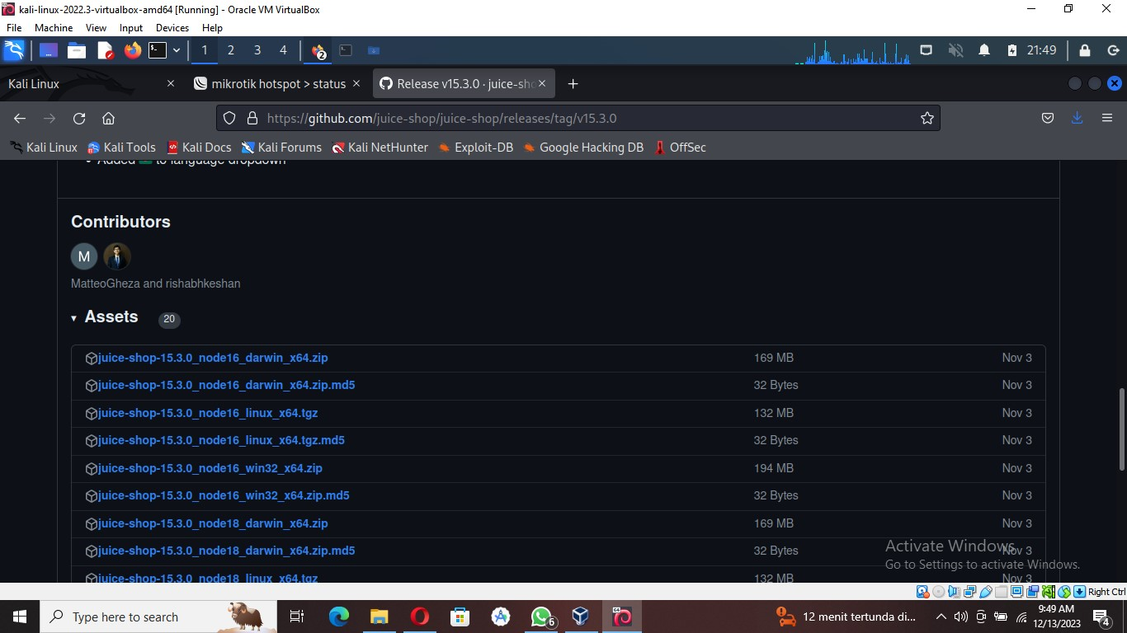

Kita perlu untuk mengekstrak isinya karena kita mengunduh file dalam format zip, dengan comment $ tar -xzvf juice-shop-15.3.0_node18_linux_x64.tgz

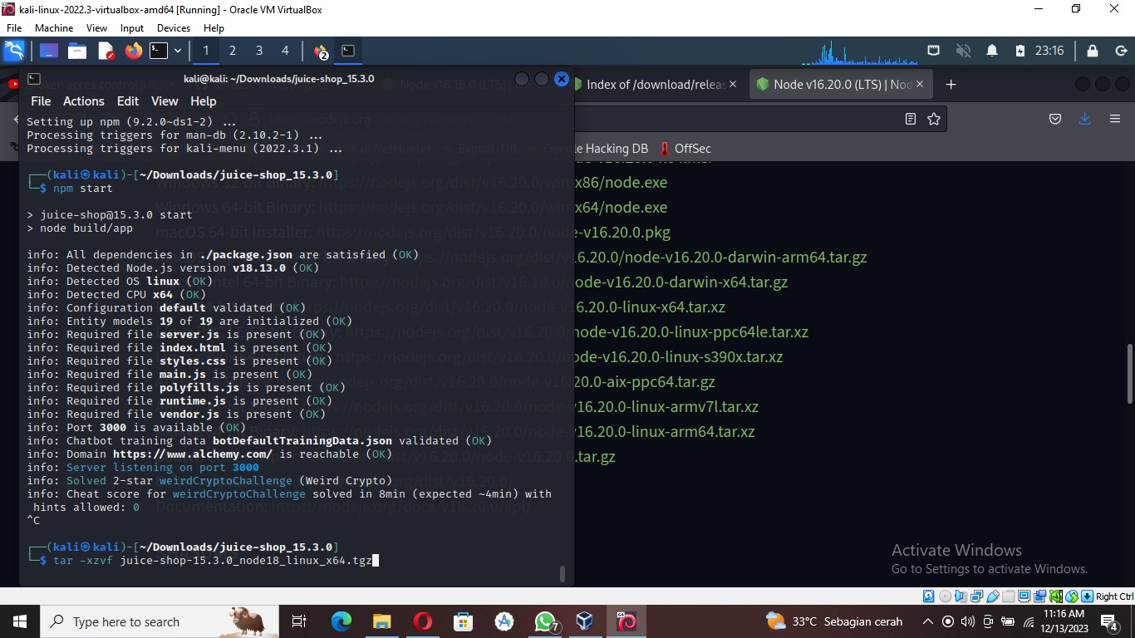

**B. Install NodeJS Dan NPM**

Menyalin Alamat tautan untuk “NodeJS untuk sistem Linux x64” menggunakan comment $ sudo apt install nodejs.

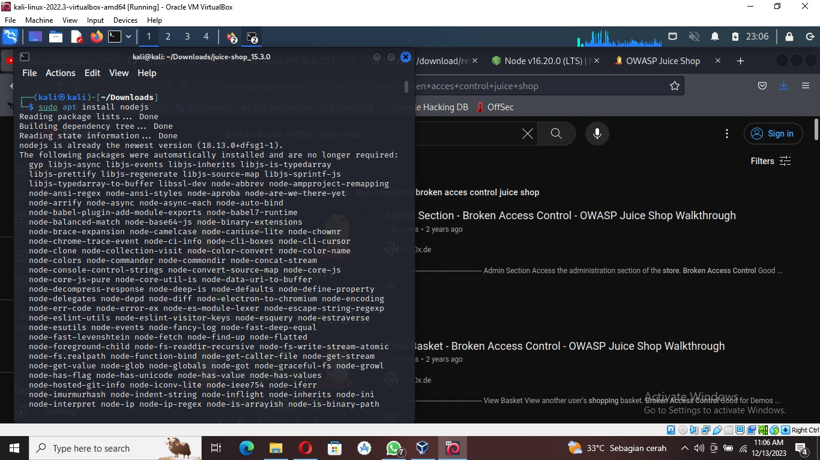

Menyalin Alamat tautan untuk “npm untuk sistem Linux x64” menggunakan comment $ npm install.

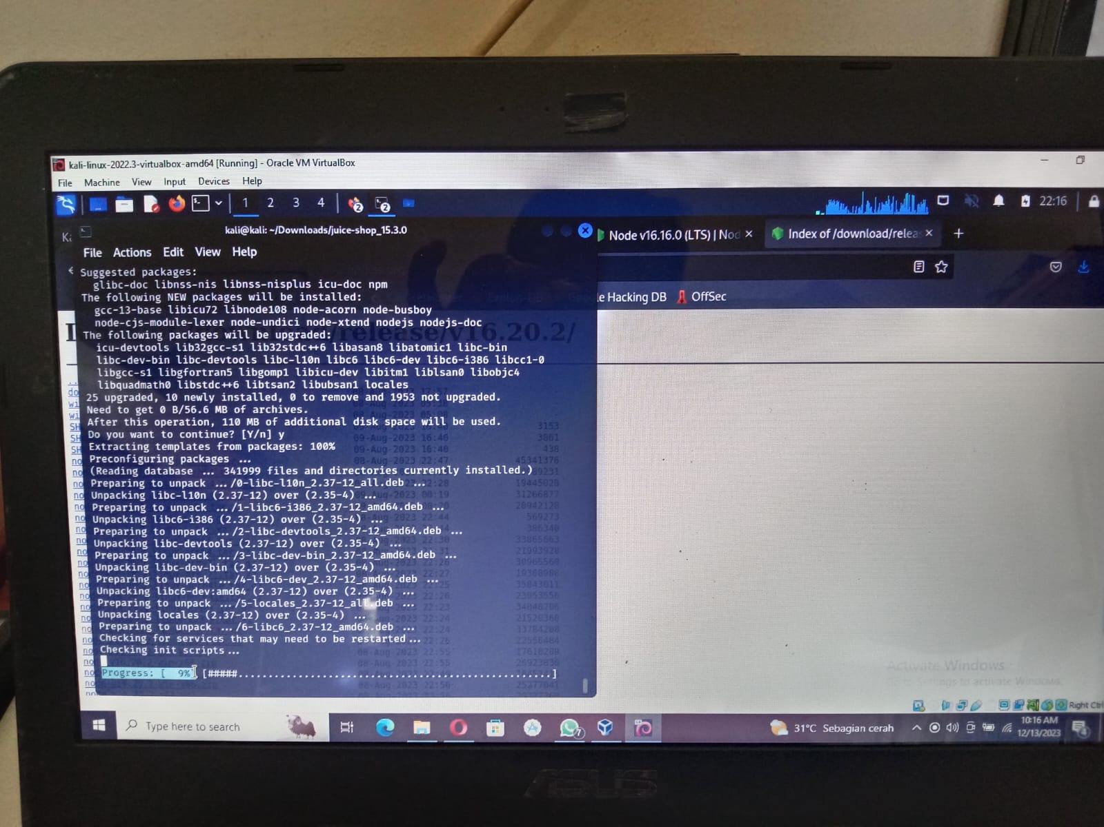

**C. Menjalankan OWASP TOP 10**

Jalankan perintah dibawah ini untuk menjalankan OWASP Juice Shop top 10 dengan comment $ npm start

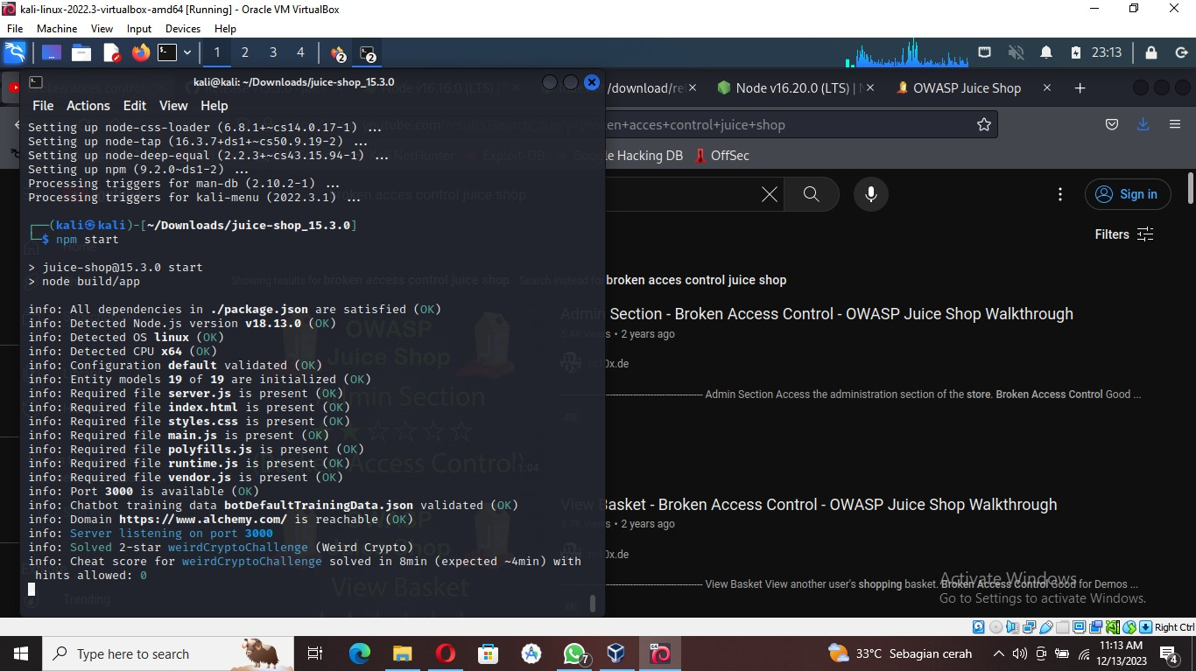

Perintah ini akan memulai aplikasi web pada port 3000. Luncurkan brouser dengan URL https://127.0.0.1:3000 untuk mengakses aplikasi web.

**D. Pentest Cryptographic di OWASP Top 10**

Setelah masuk di halaman web juice shop top 10 siap menjalankan pentest cryptographic sebagai berikut :

1. Masuk kehalaman web juice shop top 10 dengan <https://127.0.0.1:3000> klik bagian open slide menu > pilih “ customer feedback” keluar form isian comment “MD5” > lanjut beri Rating “5*” > lanjut isi captha “13” > klik “submit”

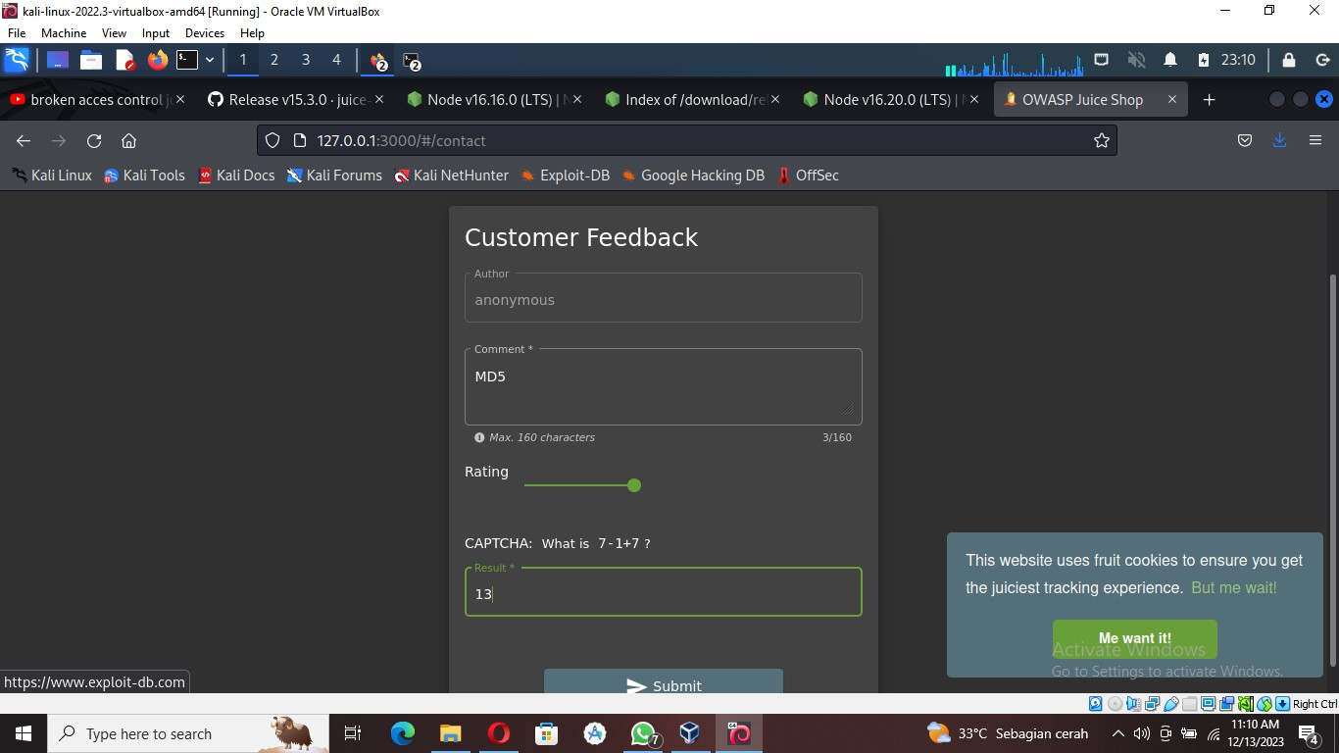

1. Setelah tersubmit akan muncul notif seperti pada gambar dan pentest selesai dikerjakan.

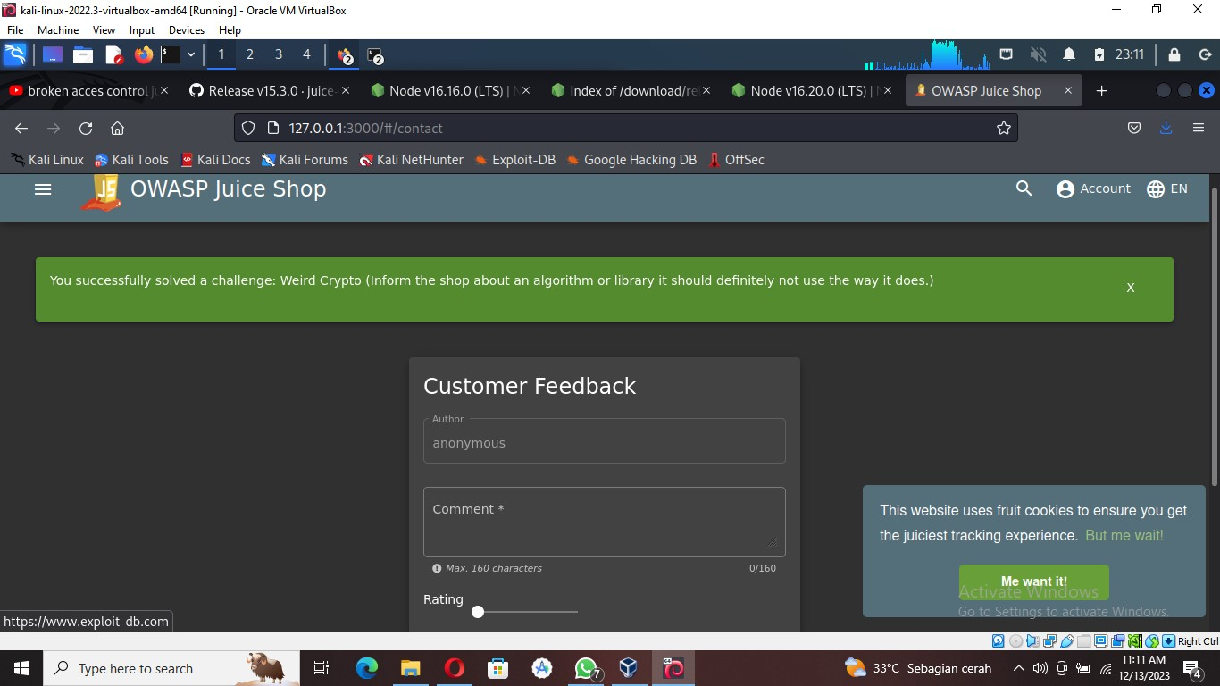

1. Atau bisa dilihat di comment linux json

